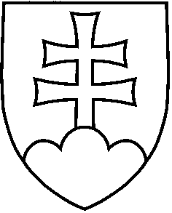
NÁVRH
UZNESENIE VLÁDY SLOVENSKEJ REPUBLIKY
č. ...
z 2005

k Súhrnnej správe o prvom roku členstva Slovenskej republiky v Európskej únii

Číslo materiálu:
Predkladateľ: | podpredseda vlády SR pre európske záležitosti, ľudské práva a menšiny P. Csáky
Vláda SR

schvaľuje

Súhrnnú správu o prvom roku členstva Slovenskej republiky v Európskej únii

poveruje
predsedu vlády

predložiť Súhrnnú správu o prvom roku členstva Slovenskej republiky v Európskej únii predsedovi Národnej rady SR,

podpredsedu vlády pre európske záležitosti, ľudské práva a menšiny

odôvodniť Súhrnnú správu o prvom roku členstva Slovenskej republiky v Európskej únii v Národnej rade SR.

Vykoná: predseda vlády

podpredseda vlády pre európske záležitosti, ľudské práva a menšiny

Na vedomie: predseda NR SR

predseda Výboru pre európske záležitosti NR SR

guvernér NBS

predseda NKÚ

